Wyższy poziom ładowania z GC AirJuice
Technologia ładowania indukcyjnego zdobywa coraz szersze rzesze fanów. Nie tylko ze względu na wygodę ładowania, ale także moc i szybkość. Wszystkie te cechy łączy w sobie GC AirJuice dzięki mocy 15 W.

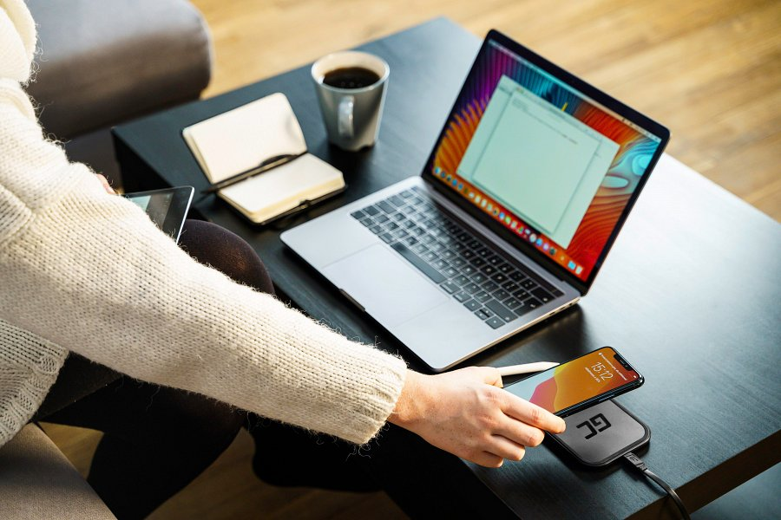
Technologia ładowania indukcyjnego zdobywa coraz szersze rzesze fanów. Nie tylko ze względu na wygodę ładowania, ale także moc i szybkość. Wszystkie te cechy łączy w sobie GC AirJuice dzięki mocy 15 W.
Nowy poziom ładowania
Najnowszy produkt Green Cell oferuje ładowanie z mocą 15 W, dzięki czemu nie ustępuje tradycyjnym ładowarkom. Jest ono o 5 W mocniejsze niż w poprzednim modelu. AirJuice posiada certyfikat Qi WPC, który jest gwarancją pełnego bezpieczeństwa oraz idealnej współpracy z dedykowanymi urządzeniami. Ładowarka indukcyjna od Green Cell może również ładować z mocą 7,5 W, dzięki czemu doskonale współpracuje z urządzeniami marki Apple - iPhone'ami oraz bezprzewodowymi słuchawkami AirPods i AirPods Pro. AirJuice wyposażono w port USB-C, który jest obecnie standardem w najnowszych urządzeniach.

Bezprzewodowo czyli wygodnie
Korzystanie z GC AirJuice jest bardzo proste, niezależnie od tego, czy Twój telefon znajduje się w etui do 5 mm grubości lub nie posiada go wcale. Ładowarka automatycznie wykryje smartfon i rozpocznie ładowanie. Antypoślizgowa powierzchnia sprawia, że urządzenie nie ześlizguje się z niej. Dzięki metalowej obudowie AirJuice doskonale odprowadza ciepło i nie wymaga dodatkowego chłodzenia, co sprawia, że jest bardzo cicha.

Cena i dostępność
GC AirJuice jest już dostępna na stronie Green Cell i można ją zakupić w cenie 129,95 zł.

